**Nome:** Batalha das Terras (a definir)

**Conceito:** jogo de perguntas com um ritmo acelerado

* O jogo está dividido por partidas com tempo limite (cerca de 1 minuto)
* Cada pergunta tem apenas 2 opções (a certa e a errada)
* Para responder a uma pergunta o utilizador tem duas opções: clicar no lado do ecrã correspondente à pergunta correta ou virar o dispositivo para o lado correto (acelerómetro)
* O utilizador vai aumentando de nível ao completar partidas
* O utilizador ganha 1, 2 ou 3 estrela ao completar um nível consoante o tempo demorado
* Ao passar de nível as probabilidades de sair perguntas difíceis serão maiores
* Existe um certo número de perguntas com um nível de dificuldade atribuído (fácil, médio ou difícil)
* Para cada ronda as perguntas são escolhidas aleatoriamente, dependendo do nível do jogador a probabilidade de sair perguntar mais fáceis ou difíceis varia
* Permite ver a localização geográfica dos jogadores mais próximos e o seu nível atual
* Vibração ao errar a pergunta, som afirmativo caso acertasse

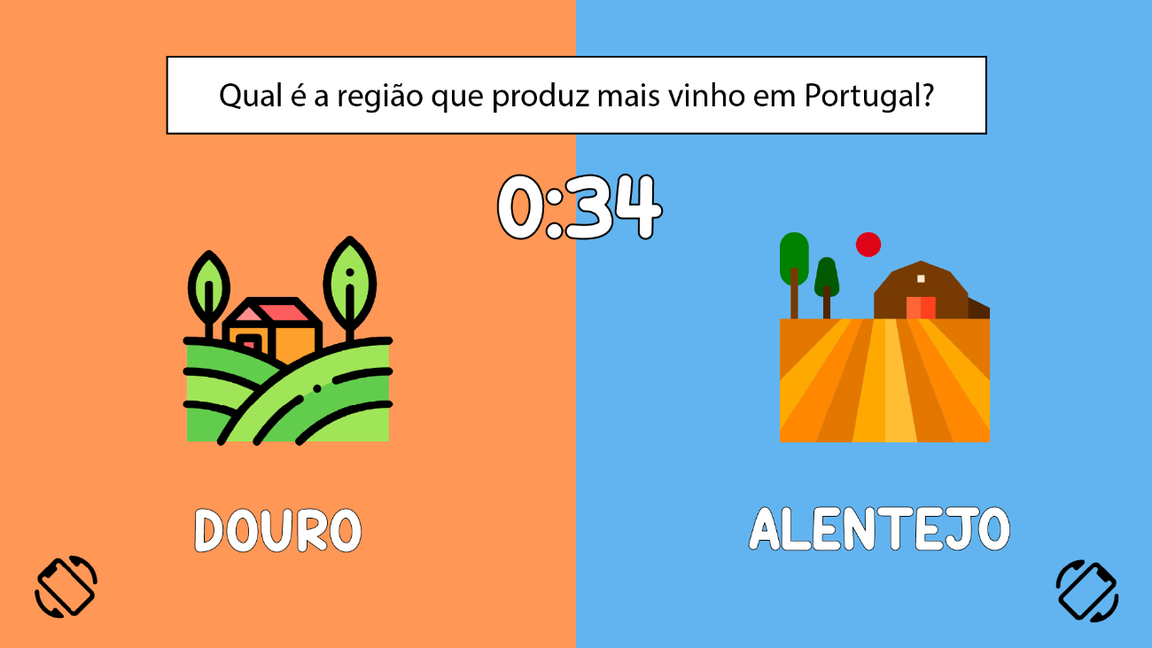

**Público-alvo:** crianças e jovens adultos

**Utilização de sensores:**

* **Localização por GPS**
* **Acelerómetro/giroscópio**
* **…**

**Funcionalidades gerais:**

* Permite o registo e autenticação de utilizador;
* Permite criar e editar as informações do perfil público do utilizador;
* Permite alterar as configurações da aplicação;
* Permite visualizar os créditos dos autores da aplicação;
* Permite alterar o esquema de cores (e.g. dark theme);
* Permite definir o idioma da aplicação entre inglês e português.

**Funcionalidades especificas:**

**…**

**Vantagens ao usar a aplicação:**

**…**

**Principais concorrentes:**

**…**